LS-TI009双目热成像测温一体机

产品外观：
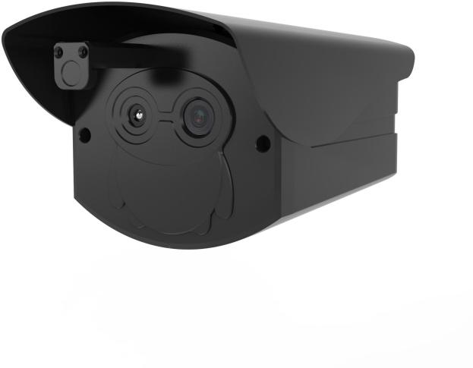
产品信息：
型号(Models) | 产品描述（Description）
LS-TI009 | 双目热成像测温一体机，1路HDMI输出，1 路RJ45以太网，1路报警输出，自带黑体校  准温度

产品特点：
- 热成像测温模块像素高达 256x192
- 像元尺寸 12μm，热灵敏度(NETD)：≤60mK（@25℃， F#=1.1）
- 非接触人员测温，精度：±0.3℃（目标温度 30℃~50℃）
- 自带黑体，自动校正，无惧复杂环境对热成像测温的影响
- 自带面部精准测温算法，减少周围高温环境影响
- 人体测温距离：1 米~3 米
- 1080P 高清可见光图像传感器，画面更清晰
- 深度智能学习算法，可同时对 20 个人进行检测和测温
- 最大输出帧率：
可见光：1920x1080@25fps 热成像：256x192@25fps
- HDMI 输出视频和语音播报，实时显示通行人数和异常温度
- 内置 EMMC 存储，可保持 10 万条测温记录，可使用工具导出数据到 PC

适用范围：
可广泛应用于需要大范围检测体温的场景，如机场，车 站，商场，地铁站，学校等需要快速筛查体温的场所。

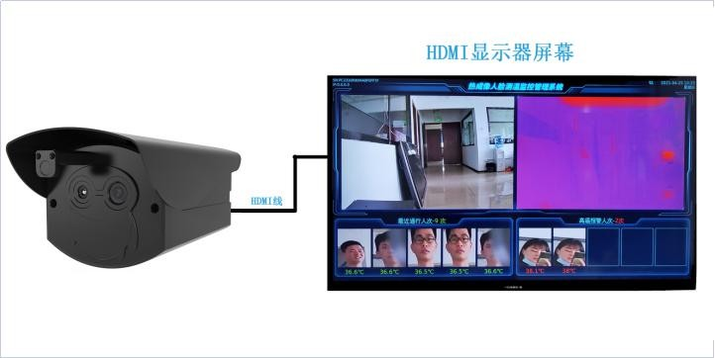

技术规格：

型号  参 数 |  | LS-TI009
 |  | 双目热成像测温一体机
热成像测温参数 | 传感器类型 | 氧化硅非制冷红外焦平面探测器
 | 分辨率 | 256x192，像元尺寸12μm
 | 镜头 | 焦距：3.2mm，视场角：56°x 42
 | 测温精度 | ±0.3℃，目标温度35℃~38℃
 | 测温距离 | 1米-3米
黑体  参数 | 有效辐射面积 | 15mm*30mm
 | 温度范围 | 30℃-50℃
 | 温度分辨率 | 0.01℃
 | 稳定精度 | ≤0.1℃
可见光模参数 | 图像传感器 | 1/2.8” 2.0M Pixel Progressive Scan CMOS
 | 最低照度 | 0.05Lux@F1.2（彩色模式）、0.01Lux@F1.2（黑白模式）
 | 宽动态范围 | ≥80dB
 | 信噪比 | ≥46dB（AGC OFF）
 | 焦距 | 4mm
 | 视场角 | 水平视角84°、垂直视角45°
AI | 人脸抓拍 | 内置深度学习AI算法，支持同时检测20张人脸，人脸检测、抓拍
 | 温度异常报警 | 体温异常语音报警（默认报警阈值为37.3℃）
硬件  接口 | 电源接口 | DC12V接口
 | 网络接口 | 1路10/100BaseT以太网，RJ45接口
 | 报警接口 | 支持开关量报警信号输出，可联动外部声光报警器
 | 音视频接口 | 支持1路HDMI高清音视频输出
 | 存储 | 内置EMMC存储，最大可存储10万条测温记录
一般  规范 | 工作温度 | -10℃～42℃
 | 工作湿度 | 0%-90% RH（无冷凝）
 | 防护等级 | IP64
 | 电源 | 12VDC
 | 功耗 | ≤6W
 | 产品尺寸 | 220mm*105mm*100mm
 | 重量 | ＜1.2kg

